**E2 测试说明文档**

一、准备文件：

驱动：

E24.ko

E24 固件：

E24_elf

用户端测试程序：

e24_share_mem

二、E24 固件

jh7110_e2 是 E24 boot 工程，将此工程到如到 Freedom Studio 中（具体导入方法请参考其它文档），编译后得到 7110_e2.elf ，在将 7110_e2 重新命名为 e24_elf 即可。

三、用户端测试程序：

Client 目录下 make 编译得到 e24_share_mem

四、使用方法：

1. 如果已经加载了mailbox 驱动则忽略此步骤，没有加载 mailbox 驱动，需要载入mailbox controller驱动：

insmod starfive_mailbox.ko

1. 将 e24_elf 放在 /lib/firmware 目录下
2. 载入e24 驱动：

insmod e24.ko

1. 运行用户端测试程序：

./e24_share_mem

注：e24 采用 mailbox 进行通信，所以需要安装 mailbox 驱动。

测试结果：

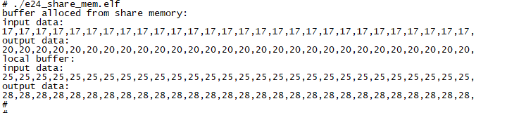

**五、通过 jtag 调试 e24**

1、使用 soft_3rdpart/e24/jh7110_e2 中的代码通过 FreedomStudio 工具建立 e24 工程（FreedomStudio 工具使用方法公司内部有文档说明请自行查找）。

2、修改 Debug configurations -> Config 配置，选择 rv32

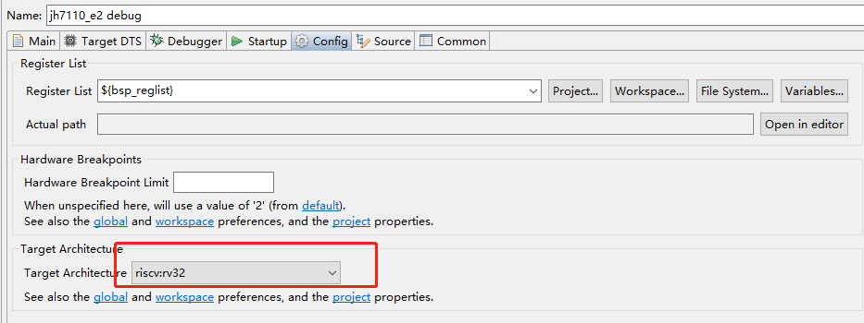

3、编译此工程的debug 版本得到 7110_e2.elf

4、通过 jtag 连接evb 板的 J0 口

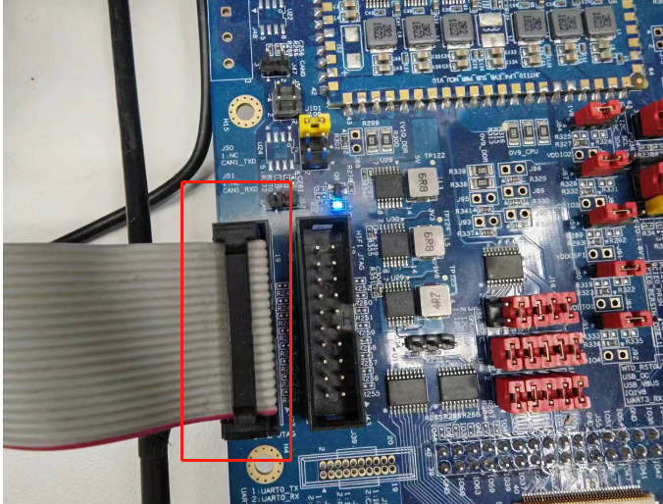

1. 在Debug configurations ->Debugger 中设置 OpenOCD 的配置文件为 openocd_prepare.cfg 进行预加载

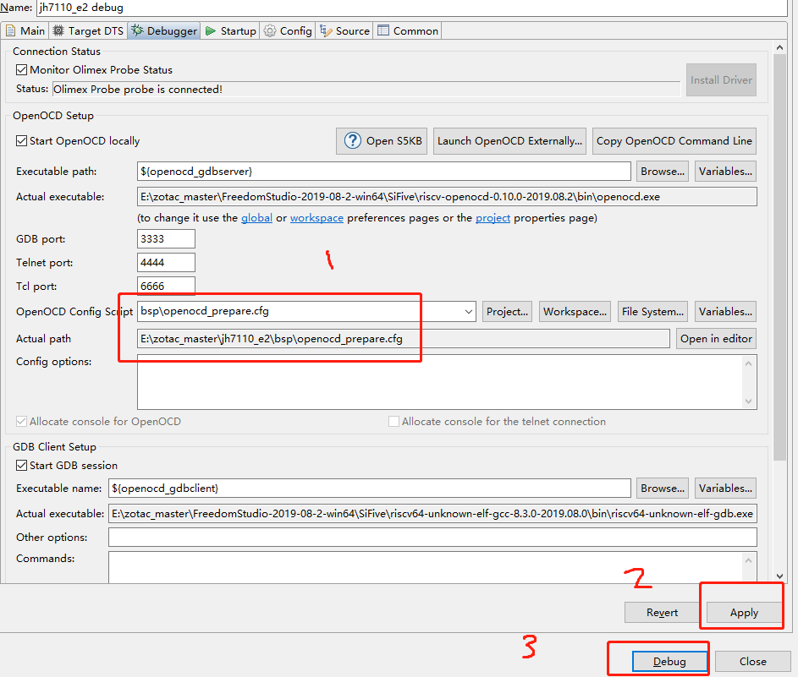

1. 等它加载完成，最后会加载失败，这是正常的，我们通过这种方式向板子下发相关配置参数，这一步是必须的。
2. 再次回到Debug configurations ->Debugger 中设置 OpenOCD 的配置文件为 openocd.cfg 在进行加载，这次正常情况下就能成功加载 e24 固件，之后只要板子不下电或者重启就可以跳过步骤5，6 .直接从步骤7 开始进行 e24 固件加载。如果给板子下电或者重启就需要进行步骤5，6的操作，然后才能进行步骤7的操作。

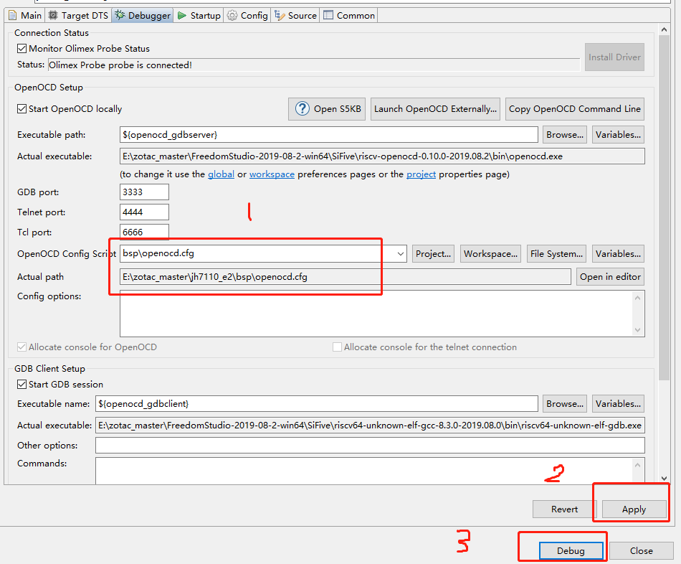

进入到调试界面：

